Методическое пособие к выполнению задания № 2
Рассмотрим № 00.
С х е м а I (кручение)
- Построить диаграмму крутящих моментов $М_{\text{КР}}$ и углов закручивания $ϕ$ для стержня без одной опоры (правой или левой).
Дано: $M_{1}=2 \text{kHм},\begin{matrix} & М_{2}=3 \text{кНм},\begin{matrix} & М_{3}=4 \text{кНм}\end{matrix}\end{matrix}$,
$а=0,2 м;\begin{matrix} & D/d=1,2;\begin{matrix} & b/d=1,1;\begin{matrix} & h/b=1,3\end{matrix}\end{matrix}\end{matrix}$.
$\left[τ\right]=\text{100} \text{МПа}$, $G=8⋅{\text{10}}^{4} \text{МПа}$.
Решение:

Изобразим стержень с одной опорой, соблюдая масштаб по длине
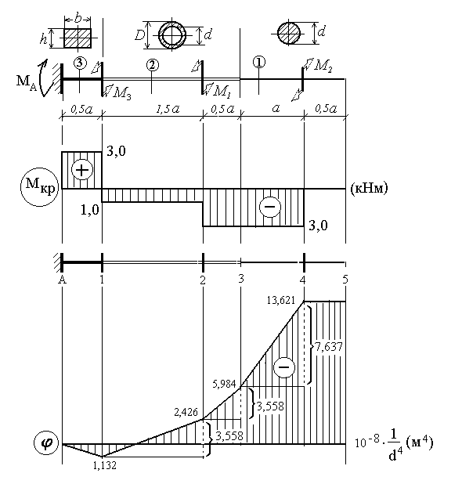
Требуемые диаграммы строятся на осях параллельных оси стержня с проставлением значений ординат в характерных точках.
Реактивный момент в опоре определяется из уравнения равновесия системы: сумма моментов относительно оси Х равна нулю (ось Х – ось стержня).
${Σm}_{X}=M_{A}−M_{3}−M_{1}+M_{2}=0$;
$M_{A}=M_{3}+M_{1}−M_{2}=4+2−3=3 \text{kHм}$.

Определение (внутренних) крутящих моментов
Внешние скручивающие моменты (сосредоточенные) разделяют стержень на силовые участки, внутренние моменты в сечениях которых определяются из уравнений равновесия какой-либо части стержня (правой или левой) образуемой сечениями 1, 2, 3 (см. схему стержня).
Сечение 1. (выделяем правую часть)
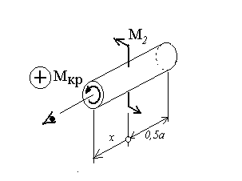
$$0≤ х ≤ 1,5 а$$
(Сечение перемещается от $М_{2}$ до $М_{1}$)
Правило знаков для крутящих моментов:
Момент считается положительным, если при взгляде со стороны нормали к поперечному сечению он направлен против хода часовой стрелки.
Крутящий момент определяется из уравнения равновесия:
$Σ m_{X}=М_{\text{КР}}+М_{2}=0$;
Обычно уравнение равновесия не записывается, формируется сразу результат следующий из него $M_{\text{КР}}=−М_{2}=−3 \text{кНм}$.
Последняя запись очевидна, если в сечении изображать $М_{\text{КР}}$ в положительном направлении и в правой части записывать внешние моменты, ориентируясь на его знак.
Как видим, $М_{\text{КР}}$ не зависит от текущей координаты $х$ и распределение его по соответствующей длине линейно.
Соответственно указанным пределам изменения $х$ отображаем уравнение графически на диаграмме $М_{\text{КР}}$.
Аналогичным образом поступаем с другими частями стержня.
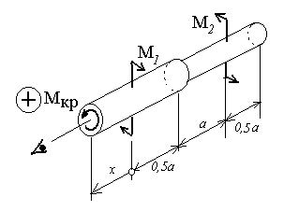
Сечение 2 (правая часть):

$0≤ х ≤ 1,5 а$
$$M_{\text{КР}}=−М_{2}+М_{1}=−3+2=1 \text{кНм}$$

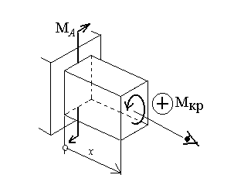
Сечение 3 (левая часть):

$$0≤ х ≤ 0,5 а$$
$M_{\text{КР}}=М_{А}=3 \text{кНм}$.

Построение диаграммы углов закручивания
При определения поворота одного сечения стержня относительно другого, удалённых друг от друга на расстояние $ℓ$, исходным является выражение
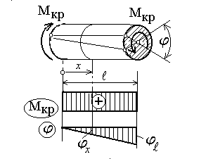
закона Гука: $ϕ_{ℓ}=\frac{М_{\text{КР}}⋅ℓ}{G⋅J_{P}}$.
Эта формула действительна только для части стержня постоянного сечения по длине $ℓ$.
Произведение $G⋅J_{P}$ называется жесткость стержня при кручении,$J_{P}$- полярный момент инерции поперечного сечения стержня.
Для сплошного круга: $J_{P}=\frac{π⋅d^{4}}{\text{32}}$.
Для кольцевого сечения: $J_{P}=\frac{π⋅D^{4}}{\text{32}}−\frac{π⋅d^{4}}{\text{32}}=\frac{π⋅D^{4}}{\text{32}}⋅\left[1−{\left(\frac{d}{D}\right)}^{4}\right]$.
Для прямоугольника вместо полярного момента инерции введено понятие геометрического параметра (фактора) жесткости $J_{K}$, который по смыслу эквивалентен полярному моменту инерции сечения. Выражение его получается методами теории упругости:
$J_{K}=J_{P}=β⋅b^{3}⋅h$
При формулировании условия прочности при кручении используются геометрические характеристики, которые называются полярными моментами сопротивления, и находятся они по определению:
$W_{P}=\frac{J_{P}}{ρ_{\text{МАХ}}}$.
Для сплошного круга
$ρ_{\text{МАХ}}=d/2$: $W_{P}=\frac{π⋅d^{3}}{\text{16}}$.
Для кольцевого сечения
$ρ_{\text{МАХ}}=D/2$: $W_{P}=\frac{π⋅D^{3}}{\text{16}}⋅\left[1−{\left(\frac{d}{D}\right)}^{4}\right]$.
Для прямоугольного сечения используется геометрический параметр эквивалентный по смыслу полярному моменту сопротивления:
$W_{K}=W_{P}=α⋅b^{2}⋅h$.
Коэффициенты $α$ и $β$ зависят от отношения сторон $h /b$ и определяются по таблице. Следует обращать внимание на то, что $b$ есть малая сторона прямоугольника.
Ниже приведён фрагмент этой таблицы и показана графически операция определения этих коэффициентов для отношений сторон не включённых в таблицу. Эта операция называется интерполирование. Считается, что в промежутке межу табличными значениями изменение идёт по линейному закону.
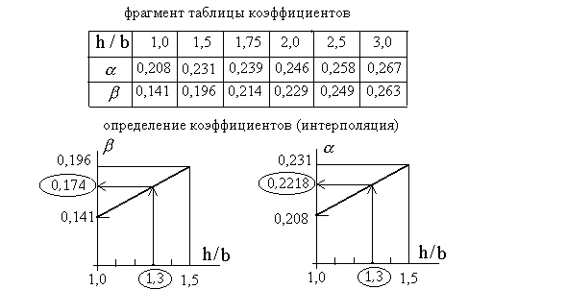
Можно эти коэффициенты определять аналитически по выражениям, которые непосредственно следуют из графического представления операции.
$β _{1,3} =β _{1,0} +\frac{β _{1,5} −β _{1,0}}{0,5}⋅0,3=0,\text{141}+\frac{0,\text{196}−0,\text{141}}{0,5}⋅0,3=0,\text{174}$.
$α _{1,3} =α _{1,0} +\frac{α _{1,5} −α _{1,0}}{0,5}⋅0,3=0,\text{208}+\frac{0,\text{231}−0,\text{208}}{0,5}⋅0,3=0,\text{2218}$.
Определим геометрические характеристики поперечных сечений стержня, выразив их через один определяющий параметр (н/п, посредством $d$), используя заданные соотношения.
Введём нумерацию характеристик, чтобы в дальнейшем с ними не запутаться.
Прямоугольник: $b=1,1⋅d$; $h=1,3 b=1,3⋅1,1⋅d=1,\text{43}⋅d$;
$J_{1}=0,\text{174}⋅{\left(1,1⋅ d\right)}^{3}⋅1,\text{43}⋅d=0,\text{3312}⋅d^{4}$,
$W_{1}=0,\text{2218}⋅{\left(1,1⋅d \right)}^{2}⋅1,\text{43}⋅d=0,\text{3838}⋅d^{3}$.
Кольцевое сечение: $D=1,2⋅d$;
$J_{2}=\frac{π⋅{\left(1,2⋅d\right)}^{4}}{\text{32}}⋅\left[1−{\left(\frac{1}{1,2}\right)}^{4}\right]=0,\text{1054}⋅d^{4}$;
$W_{2}=\frac{π⋅{\left(1,2⋅d\right)}^{3}}{\text{16}}⋅\left[1−{\left(\frac{1}{1,2}\right)}^{4}\right]=0,\text{1757}⋅d^{4}$.
Круг: $J_{2}=\frac{π⋅d^{4}}{\text{32}}⋅0,\text{0982}⋅d^{4}$; $W_{2}=\frac{π⋅d^{3}}{\text{16}}⋅0,\text{1963}⋅d^{3}$.
Определим повороты сечения для каждой части стержня, где крутящие моменты и жесткости постоянны по длине:
Поворот сечения 1 относительно А:
$$ϕ_{1/A}=\frac{3⋅{\text{10}}^{3}⋅0,1}{8⋅{\text{10}}^{\text{10}}⋅0,\text{3312}⋅d^{4}}=1,\text{132}⋅{\text{10}}^{−8}⋅\frac{1}{d^{4}}⋅м^{4}$$
Поворот сечения 2 относительно 1:
$$ϕ_{2/1}=\frac{−1⋅{\text{10}}^{3}⋅1,5⋅0,2}{8⋅{\text{10}}^{\text{10}}⋅0,\text{1054}⋅d^{4}}=−3,\text{558}⋅{\text{10}}^{−8}⋅\frac{1}{d^{4}}⋅м^{4}$$
Поворот сечения 3 относительно 2:
$$ϕ_{3/2}=\frac{−3⋅{\text{10}}^{3}⋅0,1}{8⋅{\text{10}}^{\text{10}}⋅0,\text{1054}⋅d^{4}}=−3,\text{558}⋅{\text{10}}^{−8}⋅\frac{1}{d^{4}}⋅м^{4}$$
Поворот сечения 4 относительно 3:
$$ϕ_{4/3}=\frac{−3⋅{\text{10}}^{3}⋅0,2}{8⋅{\text{10}}^{\text{10}}⋅0,\text{0982}⋅d^{4}}=−7,\text{637}⋅{\text{10}}^{−8}⋅\frac{1}{d^{4}}⋅м^{4}$$
Поворот концевого сечения 5 относительно 4: $ϕ_{5/4}=0$.
По вычисленным значениям углов определяются повороты всех сечений относительно неподвижного сечения А. Так поворот освобождённого конца равен:
$ϕ_{5/A}=ϕ_{1/A}+ϕ_{2/1}+ϕ_{3/2}+ϕ_{4/3}+ϕ_{5/4}$.
Процедура вычислений показана на диаграмме углов закручивания.
- Построить диаграмму $М_{\text{КР}}$ для стержня с двумя опорами.
Статика даёт одно уравнение равновесия при двух неизвестных:
${Σm}_{X}=M_{A}−М_{В}−M_{3}−M_{1}+M_{2}=0$;
Задача статически неопределима. Дополнительное уравнение можно записать, учитывая что в опорах сечения стержня не поворачиваются.
Устраним правую опору, заменив её действие моментом Х. Очевидно этот момент будет равен реактивному $М_{В}$, если поворот сечения равен нулю.
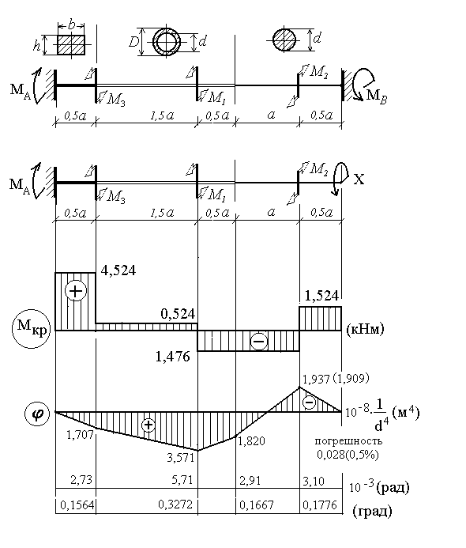
Дополнительное уравнение: $ϕ_{В}=0$.
На основании принципа независимости действия сил:
$$\begin{aligned}Δ_{В}=\frac{M_{3}⋅0,5a}{G⋅J_{1}}+\left(\frac{M_{1}⋅0,5a}{G⋅J_{1}}+\frac{M_{1}⋅1,5a}{G⋅J_{2}}\right)−\left(\frac{M_{2}⋅0,5a}{G⋅J_{1}}+\frac{M_{2}⋅2a}{G⋅J_{2}}+\frac{M_{2}⋅a}{G⋅J_{3}}\right)+ \\ +\left(\frac{X⋅0,5a}{G⋅J_{1}}+\frac{X⋅2a}{G⋅J_{2}}+\frac{X⋅2a}{G⋅J_{3}}\right)=0\end{aligned}$$
$X=\frac{−M_{3}⋅0,5−M_{1}⋅0,5−M_{1}⋅1,5⋅\frac{J_{1}}{J_{2}}+\left(M_{2}⋅0,5+M_{2}⋅2⋅\frac{J_{1}}{J_{2}}+M_{2}⋅\frac{J_{1}}{J_{3}}\right)}{0,5+2⋅\frac{J_{1}}{J_{2}}+1,5⋅\frac{J_{1}}{J_{3}}}$;
$X=\frac{−4⋅0,5−2⋅0,5−2⋅1,5⋅\frac{0,\text{3312}}{0,\text{1054}}+\left(3⋅0,5+3⋅2⋅\frac{0,\text{3312}}{0,\text{1054}}+3⋅\frac{0,\text{3312}}{0,\text{0982}}\right)}{0,5+2⋅\frac{0,\text{3312}}{0,\text{1054}}+1,5⋅\frac{0,\text{3312}}{0,\text{0982}}}=1,\text{524} \text{kHм}$Примечание: для определения момента Х можно воспользоваться выше найденным углом поворота концевого сечения стержня с одной опорой
$\frac{X⋅0,5a}{G⋅J_{1}}+\frac{X⋅2a}{G⋅J_{2}}+\frac{X⋅1,5a}{G⋅J_{3}}+ϕ_{5/A}=0$,
$X=−\frac{−\text{13},\text{621}⋅{\text{10}}^{−8}\frac{1}{d^{4}}}{\frac{1}{8⋅{\text{10}}^{\text{10}}}⋅\frac{1}{d^{4}}⋅\left(\frac{0,1}{0,\text{3312}}+\frac{2⋅\text{02}}{0,\text{1054}}+\frac{1\text{.}5⋅0,2}{0,\text{0982}}\right)}=1,\text{524} \text{кНм}$.
Возвращаясь к уравнению равновесия, определяем момент в опоре А:
$M_{A}=М_{В}+M_{3}+M_{1}−M_{2}=1,\text{524}+4+2−3=4,\text{524} \text{kHм}$.
При определённых моментах в опорах строится диаграмма $М_{\text{КР}}$.
- Подобрать размеры поперечных сечений стержня из условия прочности, сохранив соотношение между ними.
Условие прочности: $τ_{\text{МАХ}}=\frac{М_{\text{КР}}}{W_{P}}≤\left[τ\right]$.
Определим размеры прямоугольного поперечного сечения, исходя их того, что в этой части ${\left(M_{\text{КР}}\right)}_{\text{МАХ}}=4,\text{524} \text{кНм}$.
$\frac{{\left(М_{\text{КР}}\right)}_{\text{МАХ}}}{0,\text{3838}⋅d^{3}}≤\left[τ\right]$; $d≥\sqrt[3]{\frac{4,\text{524}⋅{\text{10}}^{3}}{0,\text{3838}⋅\text{100}⋅{\text{10}}^{6}}}=4,\text{903}⋅{\text{10}}^{−2}м$.
Примем $d=5⋅{\text{10}}^{−2}м=\text{50} \text{мм}$.
Размеры сечения: $b=1,1⋅\text{50}=\text{55} \text{мм}$, $h=1,\text{43}⋅\text{50}=\text{71},5 \text{мм}$
При этом $τ_{\text{МАХ}}=\frac{4,\text{524}⋅{\text{10}}^{3}}{0,\text{3838}⋅{\left(5⋅{\text{10}}^{−2}\right)}^{3}}=\text{94},3 \text{МПа}$.
Недогрузка составляет 5,7%
Проверим прочность кольцевого сечения: $D=1,2⋅\text{50}=\text{60} \text{мм}$;
$τ_{\text{МАХ}}=\frac{1,\text{476}⋅{\text{10}}^{3}}{0,\text{1757}⋅{\left(5⋅{\text{10}}^{−2}\right)}^{3}}=\text{67},2 \text{МПа} ≺\left[τ\right]$.
Проверим прочность круглого сечения:
$τ_{\text{МАХ}}=\frac{1,\text{524}⋅{\text{10}}^{3}}{0,\text{1963}⋅{\left(5⋅{\text{10}}^{−2}\right)}^{3}}=\text{62},\text{12} \text{МПа} ≺\left[τ\right]$.
Примечание: Если не удовлетворяется условие прочности для какого-либо сечения, необходимо его обеспечить, определив необходимые размеры, затем по нему назначить размеры других сечений и проверить их прочность.
- Построить диаграмму углов закручивания для стержня с двумя опорами.
Поворот сечения 1 относительно А:
$$ϕ_{1/A}=\frac{4,\text{524}⋅{\text{10}}^{3}⋅0,1}{8⋅{\text{10}}^{\text{10}}⋅0,\text{3312}⋅d^{4}}=1,\text{707}⋅{\text{10}}^{−8}⋅\frac{1}{d^{4}}⋅м^{4}$$
Поворот сечения 2 относительно 1:
$$ϕ_{2/1}=\frac{0,\text{524}⋅{\text{10}}^{3}⋅1,5⋅0,2}{8⋅{\text{10}}^{\text{10}}⋅0,\text{1054}⋅d^{4}}=1,\text{864}⋅{\text{10}}^{−8}⋅\frac{1}{d^{4}}⋅м^{4}$$
Поворот сечения 3 относительно 2:
$$ϕ_{3/2}=\frac{−1,\text{476}⋅{\text{10}}^{3}⋅0,1}{8⋅{\text{10}}^{\text{10}}⋅0,\text{1054}⋅d^{4}}=−1,\text{7505}⋅{\text{10}}^{−8}⋅\frac{1}{d^{4}}⋅м^{4}$$
Поворот сечения 4 относительно 3:
$$ϕ_{4/3}=\frac{−1,\text{476}⋅{\text{10}}^{3}⋅0,2}{8⋅{\text{10}}^{\text{10}}⋅0,\text{0982}⋅d^{4}}=−3,\text{7574}⋅{\text{10}}^{−8}⋅\frac{1}{d^{4}}⋅м^{4}$$
Поворот концевого сечения 5 относительно 4: $ϕ_{5/4}=\frac{1,\text{524}⋅{\text{10}}^{3}⋅0,1}{8⋅{\text{10}}^{\text{10}}⋅0,\text{0982}⋅d^{4}}=1,\text{9093}⋅{\text{10}}^{−8}⋅\frac{1}{d^{4}}⋅м^{4}$
Проверка: поворот сечения В (или 5) равен
$$ϕ_{В}=(1,\text{707}+1,\text{864}−1,\text{751}−3,\text{757}+1,\text{909})⋅\frac{{\text{10}}^{−8}}{d^{4}}=−0,\text{028}⋅\frac{{\text{10}}^{−8}}{d^{4}}\text{.}$$
Погрешность 0,5%.
По вычисленным значениям строится диаграмма (см. схему). Величины углов в радианах находятся при замене диаметра $d$ его числовым значением и в градусах умножением: $ϕ^{о}=ϕ{\left(\text{рад}\right)⋅{\text{180}}^{о}}/π$.
5. Рассчитать опорные закрепления стержня с двумя опорами (сварка).
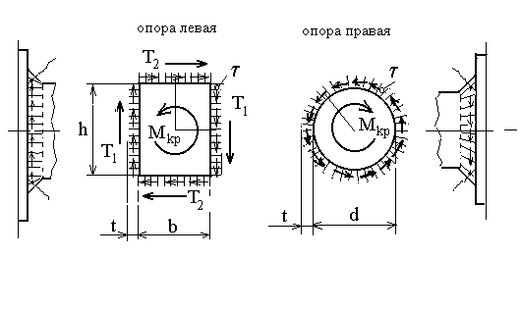
Касательные напряжения в сварном шве образуют опорные моменты, которые уравновешивают крутящие моменты в примыкающих к опорам сечениях стержня.
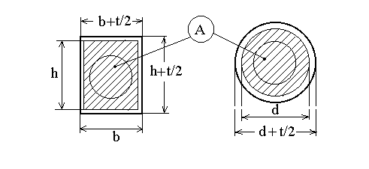
В левой опоре: $T_{1}=τ⋅0,7⋅t⋅b$, $T_{2}=τ⋅0,7⋅t⋅h$ образуют момент
$M_{A}=2⋅\left(T_{1}⋅\frac{h}{2}+T_{2}⋅\frac{b}{2}\right)=τ⋅0,7⋅t⋅\left(b⋅h+b⋅h\right)=τ⋅0,7t⋅2A_{\text{пр}}$.
В правой опоре момент образуют напряжения, распределённые по кругу:
$M_{B}=\int_{0}^{π⋅d}{(τ⋅0,7t⋅dℓ)⋅\frac{d}{2}=τ⋅0,7⋅\frac{π⋅d^{2}}{2}}=τ⋅0,7t⋅2А_{\text{кр}}$.
$А_{\text{пр}}, А_{\text{кр}}$ - площади, ограниченные контуром поперечных сечений стержня.. Это не площади поперечных сечений стержня (они могут быть полыми).
Напряжения в швах:
$τ_{\text{пр}}=\frac{M_{A}}{0,7t⋅2А_{\text{пр}}}$, $τ_{\text{кр}}=\frac{M_{В}}{0,7t⋅2⋅А_{\text{кр}}}$
Можно заметить, что эти площади следует определять по средней линии шва:
$А_{\text{пр}}^{}=2⋅\left(b+t/2\right)⋅\left(h+t/2\right)$, $А_{\text{кр}}^{}=2⋅\frac{π⋅{\left(d+t/2\right)}^{2}}{4}$.
Из условия $τ≤\left[τ\right]$ прочности определяется толщина шва.
Для прямоугольника:
$t_{\text{пр}}≥\frac{M_{A}}{0,7⋅2\text{bh}⋅\left[τ\right]}=\frac{4,\text{524}⋅{\text{10}}^{3}}{1,4\left(\text{55}⋅\text{71},5\right)⋅{\text{10}}^{−6}⋅\text{100}⋅{\text{10}}^{6}}=8,2⋅{\text{10}}^{−3}м=8,2\text{мм}$.
Для круга:
$$t_{\text{кр}}≥\frac{M_{В}}{0,7⋅2\frac{π⋅d^{2}}{4}⋅\left[τ\right]}=\frac{1,\text{524}⋅{\text{10}}^{3}}{1,4⋅\frac{3,\text{14}⋅{\left(\text{50}⋅{\text{10}}^{−3}\right)}^{2}}{4}⋅\text{100}⋅{\text{10}}^{6}}=5,\text{54}⋅{\text{10}}^{−3}м=5,\text{54}\text{мм}$$
Расчет очевидно приближенный, чтобы не решать квадратные уравнения, которые будем иметь, если использовать $А∗$. Его можно уточнить и назначить толщину швов несколько меньше полученных значений.
Примем $t_{\text{пр}}=7,5 \text{мм},\begin{matrix} & t_{\text{кр}}=5\text{мм}\end{matrix}$. При этом напряжения:
$τ_{\text{пр}}=\frac{М_{А}}{1,4⋅t⋅А_{\text{пр}}^{}}=\frac{4,\text{524}⋅{\text{10}}^{3}}{1,4⋅7,5⋅{\text{10}}^{−3}⋅\left(\text{55}+3,\text{75}\right)\left(\text{71},5+3,\text{75}\right)⋅{\text{10}}^{−6}}=\text{97},\text{46} \text{МПа}$.
$τ_{\text{кр}}=\frac{М_{В}}{1,4⋅t⋅А_{\text{кр}}^{}}=\frac{4⋅1,\text{524}⋅{\text{10}}^{3}}{1,4⋅5⋅{\text{10}}^{−3}⋅3,\text{14}⋅{\left(\text{50}+2,5\right)}^{2}⋅{\text{10}}^{−6}}=\text{100},\text{57} \text{МПа}$.
Этим результатом можно удовлетвориться.

Схема II. (Изгиб двухопорной балки)
- Построить диаграммы поперечных сил $Т$и изгибающих моментов $М_{И}$.

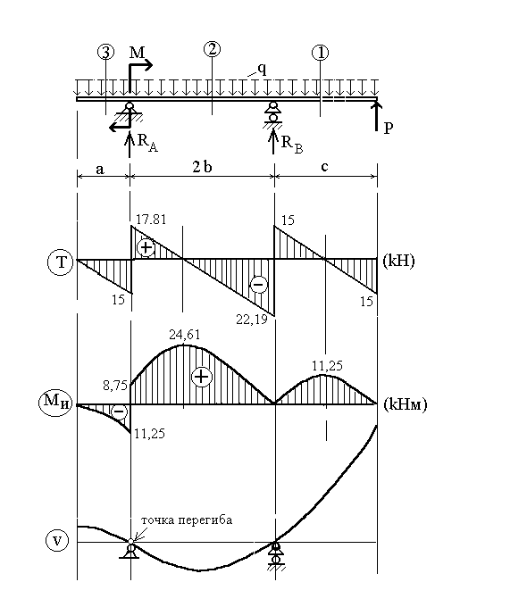
Изобразим стержень, соблюдая масштаб его участков по длине
Реакции:
${Σm}_{A}=R_{B}⋅2b+P⋅\left(2b+c\right)−M−q⋅\left(a+2b+c\right)⋅\left(\frac{a+2b+c}{2}−a\right)=0$,
$R_{B}=\frac{−\text{15}⋅\left(2⋅2+3\right)+\text{20}−\text{10}⋅\left(1,5+2⋅2+3\right)⋅\left(\frac{1,5+2⋅2+1,5}{2}−1,5\right)}{2⋅2}=\text{37},\text{19} \text{kH}$.
${Σm}_{B}=R_{A}⋅2b−P⋅c+M−q⋅\left(a+2b+c\right)⋅\left(\frac{a+2b+c}{2}−c\right)=0$,
$R_{А}=\frac{\text{15}⋅3+\text{20}−\text{10}⋅\left(1,5+2⋅2+3\right)⋅\left(\frac{1,5+2⋅2+1,5}{2}−3\right)}{2⋅2}=\text{32},\text{81} \text{kH}$.
Проверка: $ΣY=R_{A}+R_{B}+P−q⋅\left(a+2b+c\right)=\text{32},\text{81}+\text{37},\text{19}+\text{15}−\text{10}⋅8,5=0$.
Построение диаграмм $Т$ и $М_{И}$.
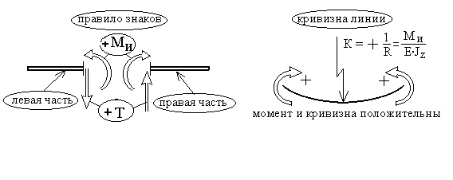В поперечных сечениях стержня внутренние силовые факторы следует изображать в положительном направлении, согласно принятому правилу знаков:
Знак момента $М_{И}$ принят по знаку кривизны, знак поперечной силы $Т$по знаку касательных напряжений.
Сечение 1. (правая часть) $0≤х≤с=3м$,
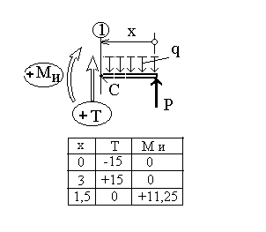Из уравнений равновесия: $ΣY=0,\begin{matrix} & {Σm}_{C}=0\end{matrix}$ следует
$T=−P+q⋅x=−\text{15}+\text{10}⋅х$, (прямая)
$M_{И}=P⋅х−\frac{q⋅х^{2}}{2}=\text{15}⋅х−\frac{\text{10}⋅х^{2}}{2}$. (парабола)
Парабола имеет экстремум (максимум или минимум), где её производная
$\frac{\text{dM}}{\text{dx}}=T=0=−P+q⋅x_{0}$, $x_{0}=\frac{P}{q}=\frac{\text{15}}{\text{10}}=1,5 м$

Вначале следует построить диаграмму $Т$, затем, видя распределение касательных функции $М_{И}$, изобразить её.
Результаты вычислений, по которым строятся диаграммы, рекомендуется представлять таблицей.
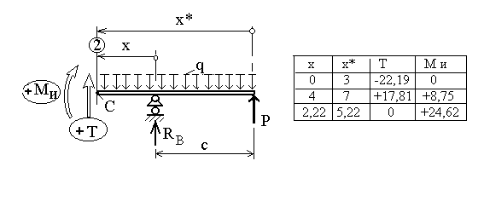 Сечение 2. (правая часть) $0≤х≤2b=4м$,
$T=−P−R_{B}+q⋅\left(с+х\right)=−\text{15}−\text{37},\text{19}+\text{10}⋅\left(c+x\right)=−\text{42},\text{19}+\text{10}⋅\left(3+x\right)$,
$M_{И}=P⋅\left(c+x\right)+R_{B}⋅x−\frac{q⋅{\left(x+c\right)}^{2}}{2}=\text{15}⋅\left(3+x\right)+\text{37},\text{19}⋅x−\frac{\text{10}⋅{\left(3+x\right)}^{2}}{2}$.
Текущую ординату можно отсчитывать от конца стержня. При этом:
$c≤х^{}≤\left(c+2b\right)$,
$T=−P−R_{B}+q⋅х=−\text{15}−\text{37},\text{19}+\text{10}⋅х=−\text{42},\text{19}+\text{10}⋅х$,
$M_{И}=P⋅х+R_{B}⋅\left(х−с\right)−\frac{q⋅х^{2}}{2}=\text{15}⋅х+\text{37},\text{19}⋅\left(х−3\right)−\frac{\text{10}⋅х^{2}}{2}$.
Сечение 3. (левая часть): $0≤х≤а=1,5м$,
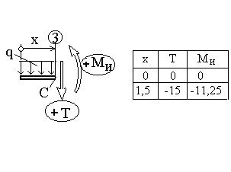
$$T=−q⋅х=−\text{10}⋅х$$
$M_{И}=−\frac{q⋅х^{2}}{2}=−\frac{\text{10}⋅х^{2}}{2}$.

Для самоконтроля правильности построения диаграмм: на диаграмме $Т$ наблюдаются разрывы (скачки) функций в месте сосредоточенных сил, равные этим силам. На диаграмме $М_{И}$ сосредоточенный момент отражён также соответствующим разрывом функций, сосредоточенные силы точкой излома (изменение угла наклона касательной).

- Изобразить изогнутую ось балки.
Без количественной оценки перемещений поперечных сечений балки её изогнутую ось изображаем по распределению изгибающих моментов по длине, зная, что на опорах перемещения отсутствуют и возможен их поворот. Необходимо учитывать: положительному моменту соответствует положительная кривизна и наоборот; смена кривизны (точка перегиба), где изгибающий момент равен нулю; кривизна там больше, где больше изгибающий момент.
- Определить размеры поперечного сечения стержня из условия прочности:
$σ_{\text{МАХ}}=\frac{М_{И}}{J_{Z}}⋅y_{\text{МАХ}}≤\left[σ\right]$.
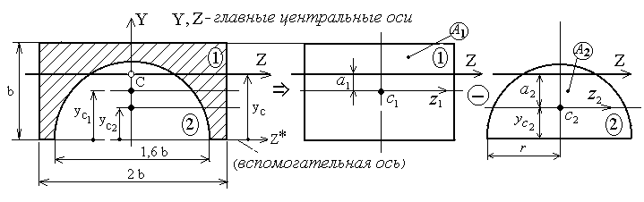Геометрические характеристики поперечного сечения.
Сечение образовано из двух элементарных фигур: прямоугольника и полукруга, для которых геометрические характеристики обычно известны:
$A_{1}=2b⋅b, y_{c_{1}}=0,5b;\begin{matrix}\begin{matrix} & J_{z_{1}}=\frac{2b⋅b^{3}}{\text{12}}\end{matrix} & \end{matrix}$,
$A_{2}=\frac{π⋅r^{2}}{2}=\frac{π⋅{\left(0,8b\right)}^{2}}{2},\begin{matrix} & y_{c_{2}}=\frac{4⋅r}{3π}=\frac{4⋅0,8b}{3π}\end{matrix},\begin{matrix} & J_{z_{2}}\end{matrix}0,\text{1098}⋅r^{4}=0,\text{1098}⋅{\left(0,8b\right)}^{4}$Определим положение центра тяжести результирующего сечения относительно вспомогательной оси:
$y_{C}=\frac{A_{1}⋅y_{c_{1}}−A⋅y_{c_{2}}}{A_{1}−A_{2}}=\frac{2b⋅b⋅0,5b−\frac{π⋅{\left(0,8b\right)}^{2}}{2}\frac{4⋅0,8b}{3⋅π}}{2b⋅b−\frac{π⋅{\left(0,8b\right)}^{2}}{2}}=0,\text{6552}⋅b$.
В сечениях с двумя осями симметрии центр тяжести находится на их пересечении. Эти оси являются центральными и главными.
Момент инерции сечения относительно главной центральной оси $Z$ определяется как алгебраическая сумма моментов инерции элементарных фигур приведённых к этой оси по теореме параллельного переноса:
$J_{Z}=\left(J_{z_{1}}+a_{1}^{2}A_{1}\right)−\left(J_{z_{2}}+a_{2}^{2}A_{2}\right)=\left[\frac{2b⋅b}{\text{12}}+{\left(0,\text{6552}b−0,5b\right)}^{2}2b^{2}\right]−$$−\left[0,\text{1098}⋅{\left(0,8b\right)}^{4}+{\left(0,\text{6552}b−\frac{4⋅0,8b}{3π}\right)}^{2}⋅\frac{π⋅{\left(0,8\right)}^{2}}{2}\right]=0,\text{0697}⋅b^{4}$.
Определение размеров поперечного сечения
Для стержня постоянного сечения по длине расчетная величина изгибающего момента есть максимальное значение на диаграмме. В нашем случае:
${\left(М_{\text{мах}}\right)}_{\text{РАСЧ}}\text{=+}\text{24},\text{61} \text{кНм}$,
Знак показывает, что верхняя часть сечения (выше нейтральной оси $Z$) сжимается, нижняя часть растягивается. Координаты точек наиболее удалённых от нейтрального слоя находятся в растянутой зоне:
$${\left(у_{\text{МАХ}}\right)}_{Р}=0,\text{6552}⋅b$$
Из условия прочности:
$\frac{J_{Z}}{{\left(Y_{\text{MAX}}\right)}_{P}}=\frac{0,\text{0697}⋅b^{3}}{0,\text{6552}⋅b}=0,\text{1064}⋅b^{3}≥\frac{{\left(M_{\text{max}}\right)}_{P}}{\left[σ\right]}$,
$b≥\sqrt[3]{\frac{\text{24},\text{61}⋅{\text{10}}^{3}}{0,\text{1064}⋅\text{160}⋅{\text{10}}^{6}}}=\text{11},\text{309}⋅{\text{10}}^{−2}м$. Принимаем $b=\text{11},3 \text{см}$
Диаграмма распределения нормальных напряжений по высоте сечения.
Нормальные напряжения изменяются по линейному закону:
$$σ_{у}=\frac{М_{И}}{J_{Z}}⋅y$$
Для построения диаграммы достаточно определить напряжения в двух точках (максимально удалённых от нейтральной оси $Z$):
$${\left(σ_{\text{МАХ}}\right)}_{Р}=\frac{М_{\text{МАХ}}}{0,\text{0697}⋅b^{4}}⋅0,\text{6552}⋅b=\frac{\text{24},\text{61}⋅{\text{10}}^{3}}{0,\text{0697}⋅{\left(\text{11},3⋅{\text{10}}^{−2}\right)}^{3}}⋅0,\text{6552}=\text{160},3 \text{МПа}$$
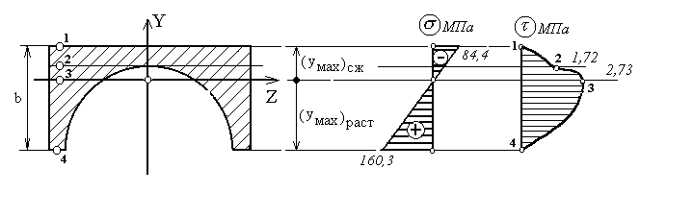${\left(σ_{\text{МАХ}}\right)}_{С}=\frac{М_{\text{МАХ}}}{0,\text{0697}⋅b^{4}}⋅(1−0,\text{6552})⋅b=\frac{\text{24},\text{61}⋅{\text{10}}^{3}}{0,\text{0697}⋅{\left(\text{11},3⋅{\text{10}}^{−2}\right)}^{3}}⋅0,\text{3448}=\text{84},4 \text{МПа}$Диаграмма распределения касательных напряжений по высоте сечения.
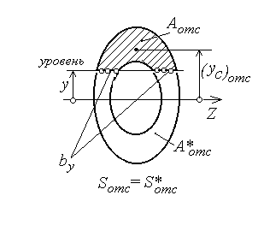Касательные напряжения определяются по формуле Журавского:
$τ_{у}=\frac{T⋅{\left(S_{Z}\right)}_{\text{ОТС}}}{J_{Z}⋅b_{y}}$.
$τ_{у}$ - напряжения на уровне $у$, удалённого от нейтральной оси $Z$,
${\left(S_{Z}\right)}_{\text{ОТС}}$ - статический момент площади выше уровня $у$или ниже:
${\left(S_{Z}\right)}_{\text{ОТС}}=А_{\text{ОТС}}⋅{\left(у_{С}\right)}_{\text{ОТС}}$,
$b_{y}$ - ширина сечения по материалу на уровне $у$.
Точки, в которых необходимо определить напряжения, указаны цифрами на поперечном сечении балки.
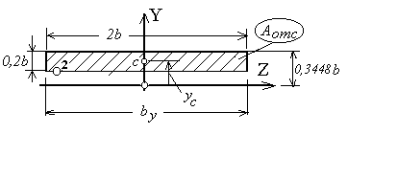
Точка 1: ${\left(S_{Z}\right)}_{\text{ОТС}}=0, τ_{1}=0$.
Точка 2:
$А_{\text{отс}}=0,4⋅b^{2}$,
$y_{c}=0,\text{2448}⋅b$.
Напряжения определяем в сечении, где сдвигающая сила имеет максимальное значение. По диаграмме $Т_{\text{MAX}}=\text{22},\text{19} \text{kH}$.
$$τ_{2}=\frac{T⋅(S_{Z})_{{\text{отс}}_{2}}}{J_{Z}b_{у}}=\frac{Т⋅0,4⋅b^{2}0,\text{3548}⋅b}{0,\text{0697}⋅b^{4}2⋅b}=\frac{\text{22},\text{19}⋅{\text{10}}^{3}0,4⋅0,\text{3548}}{0,\text{0697}⋅(\text{11},3⋅{\text{10}}^{−2})^{2}2}=1,\text{72} \text{МПа}$$
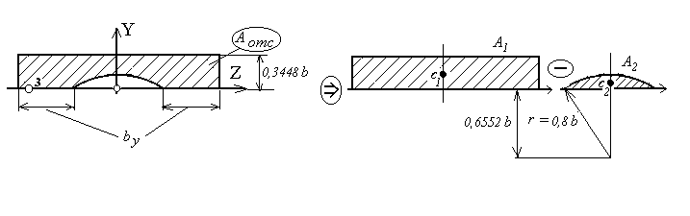
Точка 3:
$(S_{Z})_{{\text{отс}}_{3}}=А_{1}у_{с_{1}}−А_{2}у_{с_{2}}$.
Необходимо определить площадь сегмента и положение его центра тяжести.
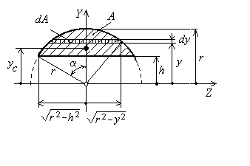
Площадь сегмента находится как разность площади сектора с центральным углом $2⋅α$ и треугольника:
$А=\frac{α}{\text{180}}⋅π⋅r^{2}−h⋅\sqrt{r^{2}−h^{2}}$,
$α=\text{arc} \text{cos}\frac{h}{r}$.
Положение центра тяжести относительно центра круга:
$y_{c}=\frac{S_{Z}}{A}$,
Статический момент площади сегмента относительно оси, проходящей через центр круга:
$S_{Z}=\int_{A}{y⋅\text{dy}}=\int_{h}^{r}{y⋅2\sqrt{r^{2}−y^{2}}⋅\text{dy}}=\frac{2}{3}⋅{\left(r^{2}−h^{2}\right)}^{32}$.
В нашем случае: $r=0,8⋅b, h=0,\text{6552}⋅b$.
$S_{Z}=\frac{2}{3}{\left({0,8}^{2}−0,{\text{6552}}^{2}\right)}^{3/2}⋅b^{3}=0,\text{0645}⋅b^{3}$.
$α=\text{arc} \text{cos}\frac{0,\text{6552}}{0,8}={\text{35}}^{0}$,
$$A_{2}=\frac{\text{35}}{\text{180}}⋅3,\text{14}⋅{\left(0,8⋅b\right)}^{2}−0,\text{6552}⋅b⋅\sqrt{{0,8}^{2}−0,{\text{6552}}^{2}}⋅b=0,\text{0902}⋅b^{2}$$
$y_{c}=\frac{0,\text{0645}}{0,\text{0902}}⋅b=0,\text{718}⋅b$.
$у_{с_{2}}=у_{с}−h=\left(0,\text{718}−0,\text{6552}\right)⋅b=0,\text{00566}⋅b$.
$b_{y}=2⋅b−\sqrt{{0,8}^{2}−0,{\text{6552}}^{2}}⋅b=1,\text{082}⋅b$.
$$τ_{3}=\frac{T⋅\left(2⋅0,\text{3448}⋅b^{2}⋅\frac{0,\text{3448}}{2}⋅b−0,\text{0902}⋅b^{2}⋅0,\text{00566}⋅b\right)}{0,\text{0697}⋅b^{3}⋅1,\text{082}⋅b}=$$
$=\frac{\text{22},\text{19}⋅{\text{10}}^{3}⋅0,\text{1184}}{0,\text{0697}⋅{\left(\text{11},3⋅{\text{10}}^{−2}\right)}^{2}⋅1,\text{082}}=2,\text{73} \text{МПа}$.
$τ_{4}=0$.
В наиболее удалённых точках поперечного сечения касательные напряжения отсутствуют.
Схема III. (Изгиб консольной балки)
- Построить диаграммы поперечных сил $Т$и изгибающих моментов $М_{И}$.
Реакции:
$ΣY=R_{A}+P+q⋅a−q⋅\left(b+c\right)=0$,
$R_{A}=−P−q⋅a+q⋅\left(b+c\right)=−\text{15}−\text{10}⋅1,5+\text{10}⋅\left(2+3\right)=\text{20} \text{kH}$.
${Σm}_{A}=M_{A}+M+P⋅\left(a+b\right)+q⋅a⋅\frac{a}{2}−q⋅\left(b+c\right)⋅\left(\frac{b+c}{2}+a\right)=0$,
$M_{A}=−M−P⋅\left(a+b\right)−q⋅a⋅\frac{a}{2}+q⋅\left(b+c\right)⋅\left(\frac{b+c}{2}+a\right)$,
$M_{A}=−\text{20}−\text{15}⋅\left(1,5+2\right)−\text{10}⋅\frac{{1,5}^{2}}{2}+\text{10}⋅\left(2+3\right)⋅\left(\frac{2+3}{2}+1,5\right)=\text{116},\text{25} \text{kHм}$.
Для проверки можно записать уравнение моментов относительно любой точки.
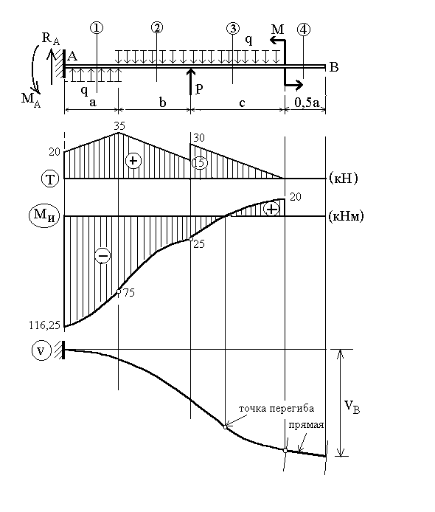Диаграммы строятся по той же процедуре, что и для схемы II.
3.Подобрать размеры поперечного сечения балки из условия прочности.
Геометрические характеристики поперечного сечения.
Момент инерции сечения относительно главной центральной оси Z:
$J_{Z}=4⋅\left[J_{z_{1}}+{\left(\frac{a}{2}+b−y_{c}\right)}^{2}A\right]$, $y_{\text{MAX}}=\left(\frac{a}{2}+b\right)$.
Осевой момент сопротивления сечения:
$W_{Z}=\frac{J_{Z}}{y_{\text{MAX}}}=4⋅\frac{\left[J_{z_{1}}+\left(a/2+b−y_{c}\right)A\right]}{a/2+b}$.
По условию прочности требуемый момент сопротивления:
$$W_{Z}≥\frac{{\left(M_{И}\right)}_{\text{РАСЧ}}}{\left[σ\right]}=\frac{\text{116},\text{25}⋅{\text{10}}^{3}}{\text{160}⋅{\text{10}}^{6}}=7,\text{266}⋅{\text{10}}^{−4}м^{3}=\text{726},6 {\text{см}}^{3}$$
Уравнение: $4⋅\frac{\left[J_{z_{1}}+{\left(a/2+b−y_{c}\right)}^{2}A\right]}{a/2+b}≥\text{726},6 {\text{см}}^{3}$
решается подбором (последовательными приближениями)
Назначим неравнополочный уголок № 11/7 (по схеме) для которого:
$$А=\text{13},9 {\text{см}}^{2}, t=0,8 \text{см}, В=\text{11} \text{см}, b=7 \text{cм}, у_{с}=1,\text{64} \text{см}, J_{z_{1}}=\text{54},6 {\text{см}}^{4}$$
Следует обратить внимание на обозначение осей в сортаменте и принятое в расчёте.
Уравнение получает вид:
$$\frac{4⋅\left[\text{54},6+{\left(а/2+7−1,\text{64}\right)}^{2}⋅\text{13},9\right]}{a/2+7}≥\text{726},6$$
Примем $а=\text{20} \text{см}$:
$\frac{4⋅\left[\text{54},6+{\left(\text{10}+7−1,\text{64}\right)}^{2}⋅\text{13},9\right]}{\text{10}+7}=\text{784},5$.
Уменьшим размер $а=\text{18} \text{см}$:
$\frac{4⋅\left[\text{54},6+{\left(9+7−1,\text{64}\right)}^{2}⋅\text{13},9\right]}{9+7}=\text{730},2$.
Недогрузка: $\frac{\text{726},6−\text{730},2}{\text{726},2}⋅\text{100}=−0,5\text{\%}$.
$$J_{Z}=W_{Z}⋅y_{\text{MAX}}=\text{730},2⋅\text{16}=\text{116},\text{83}⋅{\text{10}}^{2} {\text{cм}}^{4}=\text{116},\text{83}⋅{\text{10}}^{−6}м^{4}$$
Примечание: аналогичный результат можно получить с уголком меньших или больших размеров.
Диаграмма распределения нормальных напряжений по высоте сечения. $σ_{\text{МАХ}}=σ_{1}=\frac{М_{И}}{J_{Z}}⋅y_{1}=\frac{\text{116},\text{25}⋅{\text{10}}^{3}}{\text{116},\text{83}⋅{\text{10}}^{−6}}⋅\text{16}⋅{\text{10}}^{−2}=\text{159},2 \text{МПа}$.
$σ_{2}=\frac{М_{И}}{J_{Z}}⋅y_{2}=\frac{\text{116},\text{25}⋅{\text{10}}^{3}}{\text{116},\text{83}⋅{\text{10}}^{−6}}⋅9⋅{\text{10}}^{−2}=\text{89},5 \text{МПа}$.
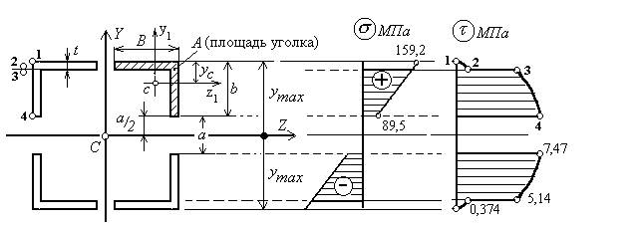
Диаграмма распределения касательных напряжений по высоте сечения.
$τ_{2}=\frac{Т⋅\left(2В⋅t\right)⋅\left(a/2+b−t/2\right)}{J_{Z}⋅2B}=\frac{\text{35}⋅{\text{10}}^{3}⋅2⋅\text{11}⋅0,8⋅\left(9+7−0,4\right)⋅{\text{10}}^{−6}}{\text{116},\text{83}⋅{\text{10}}^{−6}⋅2⋅\text{11}⋅{\text{10}}^{−2}}=0,\text{374} \text{МПа}\text{.}$$τ_{3}=\frac{Т⋅\left(2В⋅t\right)⋅\left(a/2+b−t/2\right)}{J_{Z}⋅2t}=\frac{\text{35}⋅{\text{10}}^{3}⋅2⋅\text{11}⋅0,8⋅\left(9+7−0,4\right)⋅{\text{10}}^{−6}}{\text{116},\text{83}⋅{\text{10}}^{−6}⋅2⋅0,8⋅{\text{10}}^{−2}}=5,\text{14} \text{МПа}\text{.}$.
$τ_{2}=\frac{Т⋅\left(2⋅A\right)⋅\left(a/2+b−y_{c}\right)}{J_{Z}⋅2⋅t}=\frac{\text{35}⋅{\text{10}}^{3}⋅2⋅\text{13},9⋅{\text{10}}^{−4}⋅\left(9+7−1,\text{64}\right)⋅{\text{10}}^{−2}}{\text{116},\text{83}⋅{\text{10}}^{−6}⋅2⋅0,8⋅{\text{10}}^{−2}}=7,\text{47} \text{МПа}\text{.}$.
5. Определить вертикальное перемещение концевого сечения стержня.
Универсальное уравнение изогнутой линии:
${\text{EJ}}_{Z}⋅v={\text{EJ}}_{Z}⋅v_{0}+{\text{EJ}}_{Z}⋅θ_{0}+\sum_{i}{M_{i}\frac{{\left(x−a_{M_{i}}\right)}^{2}}{2 !}+\sum_{i}{P_{i}\frac{{\left(x−a_{P_{i}}\right)}^{3}}{3 !}}}+\sum_{i}{q_{i}\frac{{\left(x−a_{q_{i}}\right)}^{4}}{4 !}}$Здесь: $v_{0}$ - перемещение сечения (прогиб) в начале координат,
$θ_{0}$ - поворот сечения в начале координат,
$a_{M_{i}}, a_{P_{i}}, a_{q_{i}}$ - координаты приложения сосредоточенных моментов $M_{i}$, сосредоточенных сил $P_{i}$, начала равномерно распределённых нагрузок $q_{i}$.
Примечание:
1. Начало координат принимается на одном из концов стержня
- Распределённая нагрузка, если она не доходит до конца стержня, продлевается и одновременно компенсируется.
- Слагаемые уравнения от нагрузки, включая и компенсирующую, записываются последовательно при перемещении от начала координат к концу стержня.
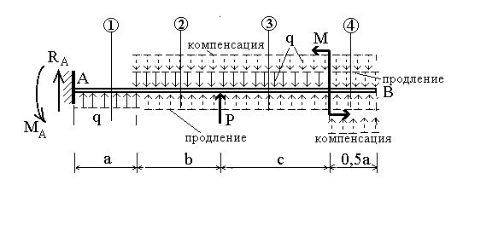
Начальные параметры уравнения определяются из граничных условий. В нашем случае начало координат в защемлении: $v_{0}=v_{A}=0$, $θ_{0}=θ_{А}=0$.
Уравнение 1-го участка: $0≤x≤a$,
${\text{EJ}}_{Z}⋅v=−M_{A}\frac{x^{2}}{2}+R_{A}⋅\frac{x^{3}}{6}+q\frac{x^{4}}{\text{24}}$.
Уравнение 2-го участка: $a≤x≤a+b$,
$${\text{EJ}}_{Z}⋅v=−M_{A}\frac{x^{2}}{2}+R_{A}⋅\frac{x^{3}}{6}+q\frac{x^{4}}{\text{24}}−2⋅q\frac{{\left(x−a\right)}^{4}}{\text{24}}$$
Уравнение 3-го участка: $a+b≤x≤a+b+c$,
$${\text{EJ}}_{Z}⋅v=−M_{A}\frac{x^{2}}{2}+R_{A}⋅\frac{x^{3}}{6}+q\frac{x^{4}}{\text{24}}−2⋅q\frac{{\left(x−a\right)}^{4}}{\text{24}} +P\frac{{\left[x−\left(a+b\right)\right]}^{2}}{6}$$
Уравнение 4-го участка: $a+b+c≤x≤a+b+c+0,5a$
$$\begin{aligned}{\text{EJ}}_{Z}v=−M_{A}\frac{x^{2}}{2}+R_{A}⋅\frac{x^{3}}{6}+q\frac{x^{4}}{\text{24}}−2⋅q\frac{{\left(x−a\right)}^{4}}{\text{24}} +P\frac{{\left[x−\left(a+b\right)\right]}^{2}}{6}− \\ −M\frac{{\left[x−\left(a+b+c\right)\right]}^{2}}{2}+q\frac{{\left[x−\left(a+b+c\right)\right]}^{4}}{\text{24}}\end{aligned}$$
Обычно записывают последнее уравнение, поскольку оно включает последовательно все предыдущие ему, отмечая их разделителями и диапазоном изменения текущей координаты.
При $х=х_{В}=a+b+c+0,5a=1,5+2+3+0,5⋅1,5=7,\text{25} м$ находим перемещение соответствующего сечения $v_{B}$.
$$\begin{aligned}{\text{EJ}}_{Z}⋅v_{B}=−\text{116},\text{25}\frac{7,{\text{25}}^{2}}{2}+\text{20}\frac{7,{\text{25}}^{3}}{6}+\text{10}\frac{7,{\text{25}}^{4}}{\text{24}}− \\ −\text{20}\frac{5,{\text{75}}^{4}}{\text{24}}+\text{15}\frac{3,{\text{75}}^{3}}{6}−\text{20}\frac{0,{\text{75}}^{2}}{2}+\text{10}\frac{0,{\text{75}}^{4}}{\text{24}}=−\text{1418},\text{36} \text{kH}⋅м^{3}\end{aligned}$$
$v_{B}=−\frac{\text{1418},\text{36}⋅{\text{10}}^{3}}{2,1⋅{\text{10}}^{\text{11}}⋅\text{116},\text{83}⋅{\text{10}}^{−6}}=−5,\text{781}⋅{\text{10}}^{−2}м=−5,\text{78} \text{см}$.
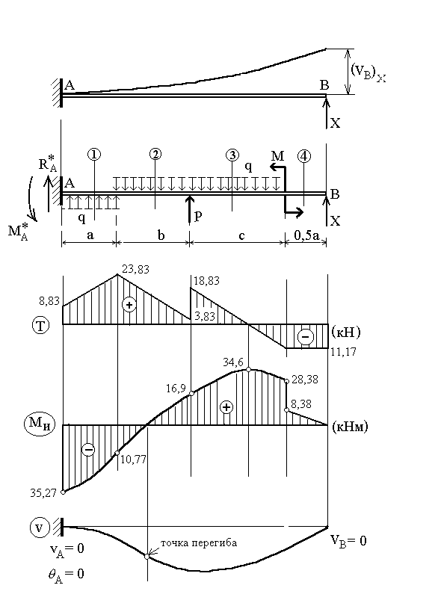
- Определить значение силы, которую необходимо приложить на свободном конце, чтобы его перемещение отсутствовало.
На основании принципа независимости действия сил перемещение концевого сечения, обусловленное этой неизвестной силы (реакцией в дополнительной шарнирно подвижной опоре Х) равно:
$(v_{B})_{X}=\frac{X⋅{\left(a+b+c+0,5a\right)}^{3}}{3⋅{\text{EJ}}_{Z}}=v_{B}$.
Следовательно,
$Х=\frac{v_{B}⋅3\text{EJ}}{{\left(a+b+c+0,5a\right)}^{3}}=\frac{5,\text{781}⋅{\text{10}}^{−2}⋅3⋅2,1⋅{\text{10}}^{\text{11}}⋅\text{116},\text{83}⋅{\text{10}}^{−6}}{7,{\text{25}}^{3}}=\text{11},\text{166} \text{кН}$.
Далее определяются обычным образом реакции в защемлении $R_{A}^{}, M_{A}^{}$ и строятся диаграммы внутренних сил $T, M_{И}$.
Решение можно проверить по уравнению изогнутой оси для 4-го участка, определив перемещение концевого сечения с найденной силой:
$$\begin{aligned}{\text{EJ}}_{Z}⋅v_{B}=−\text{35},\text{27}\frac{7,{\text{25}}^{2}}{2}+8,\text{83}\frac{7,{\text{25}}^{3}}{6}+\text{10}\frac{7,{\text{25}}^{4}}{\text{24}}− \\ −\text{20}\frac{5,{\text{75}}^{4}}{\text{24}}+\text{15}\frac{3,{\text{75}}^{3}}{6}−\text{20}\frac{0,{\text{75}}^{2}}{2}+\text{10}\frac{0,{\text{75}}^{4}}{\text{24}}=−\text{1843},\text{56}+\text{1843},\text{99}=0,\text{43} \text{kH}⋅м^{3}\end{aligned}$$
$$ν_{B}=\frac{0,\text{43}⋅{\text{10}}^{3}}{2,1⋅{\text{10}}^{\text{11}}⋅\text{116},\text{83}⋅{\text{10}}^{−6}}=\text{17},5⋅{\text{10}}^{−6}м=0,\text{0175}\text{мм}\text{.}$$
Погрешность расчёта составляет $\frac{0,\text{43}}{\text{1843}}⋅\text{100}=0,\text{023}\text{\%}$.

